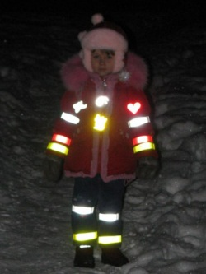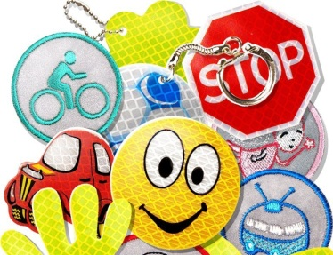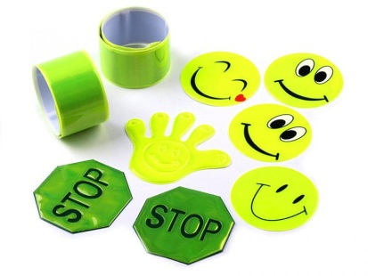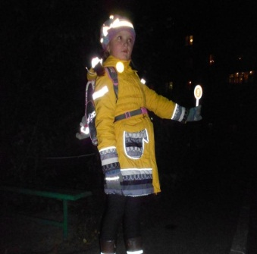
Информация для родителей о необходимости и важности использования световозвращательных элементов.
Присутствие светоотражающих элементов на детской одежде может значительно снизить детский травматизм на дорогах!
Световозвращающий элемент позволяет лучше заметить ребенка, если на улице темно, также в пасмурную или дождливую погоду. Светоотражающие элементы стали часто присутствовать на детской одежде, они входят в дизайн моделей многих популярных марок, также их можно приобрести и пришить самостоятельно. Их цветовая гамма и дизайн очень разнообразен и не портит внешний вид одежды. Большой популярностью пользуются фликеры — специальные детали для детей и подростков. Фликеры представляют собой наклейки или значки, они легко крепятся к детской одежде. Фликеры могут располагаться на одежде в любом месте, а также на школьных принадлежностях, сумках, портфелях или рюкзаках. Летом фликеры могут понадобиться детям, там, где вечером на проезжей части нет освещения.
Как вариант можно приобрести светоотражающую тесьму, которая также пришивается к одежде. Светоотражающую ленту необходимо пришить на рукава верхней одежды детей, либо на нарукавные повязки так, чтобы они не были закрыты при движении и способствовали зрительному восприятию. Рекомендуется наносить их в виде горизонтальных и вертикальных полос на внешнюю часть рукавов. Кроме того, можно прикрепить светоотражающую ленту на спинку верхней одежды, нижнюю наружную часть брюк, а также на головные уборы, рукавицы, перчатки, обувь и другие предметы одежды. Для несовершеннолетних велосипедистов эффективно использовать нашивки из светоотражающей ленты на жилетах и поясах, наклейки фликеров - на касках, элементах велосипеда.
В России требование носить световозвращающие элементы при движении в темное время суток введено с 2006 года (пункт 4.1. Правил дорожного движения) и носит рекомендательный характер. Между тем, исследования сотрудников .Научно-исследовательского центра ГИБДД России показали, что применение пешеходами таких изделий, более чем в 6, 5 раза снижает риск наезда на них транспортного средства. Происходит это из-за того, что водитель обнаруживает пешехода, имеющего светоотражатели со значительно большего расстояния, вместо 30 метров — со 150 м, а при движении с дальним светом водитель видит пешехода уже на расстоянии 400 метров. Рекомендуем родителям приобретать светоотражающие элементы для детей в целях предотвращения детского дорожно-транспортного травматизма.
Научите ребенка привычке соблюдать правила дорожного движения. Побеспокойтесь о том, чтобы Ваш ребенок «ЗАСВЕТИЛСЯ» на дороге. Примите меры к тому, чтобы на одежде у ребенка были световозвращающие элементы, делающие его очень заметным на дороге.

